**UNIVERSITETI I PRISHTINËS**

** Fakulteti i Inxhinierisë Elektrike dhe Kompjuterike**

Kursi: Rrjeta Kompjuterike

Projekti 1: Programimi me soketa

Studenti: Albin Qerimi

Data: 10.04.2020

Veglat e perdorura: Visual Studio 2019 Community Edition

Sistemi Operativ: Windows 10

Lista e metodave: IPADDRESS, PORT, COUNT, REVERSE, PALINDROME, TIME, GAME, CONVERT, GCF, PATH, PRINT.

Tabela e permbajtjes

Hyrje 3

Client-Server 4

TCP 4

Klienti ne TCP 6

UDP 7

Klienti ne UDP 7

Përshkrimi i metodave 8

IPADDRESS 8

PORT 8

COUNT 8

REVERSE 8

PALINDROME 8

TIME 9

GAME 9

GCF 9

CONVERT 9

PATH 10

PRINT 10

Rezultatet 11

Përmbledhje e rezultatit 11

# Hyrje

Ky eshte nje projekt i punuar ne Python qe paraqet komunikimin perms serverit dhe klientit me ane te soketave, kemi me TCP dhe me UDP.

Me posht gjenden edhe metodat e implementuara obligative si edhe ato shtese

# 

# Client-Server

## TCP

Ne fillim kemi importuar modulet e nevojshme per metodat tona

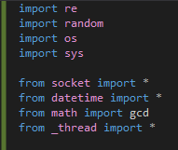

Ketu kemi caktuar emrin e serverit dhe portin pastaj soketin qe tregon se

eshte me TCP dhe dallon nga UDP

Serveri punon në portin 13000.

s.listen(5) tregon se serveri degjon me se shumti 5 klient

s.bind() bene lidhjen

s.accept() pranon lidhjen

s.close() bene mbylljen

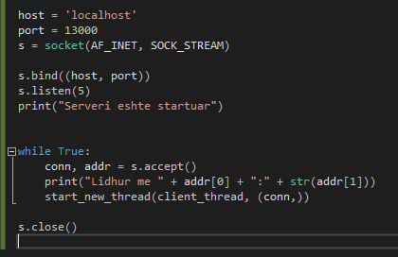

Threadi merr informaten nga klienti dhe e kthen ne string.

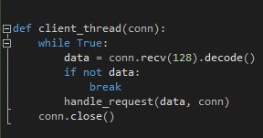

Me posht kemi menyren se si behet kerkesa nga klienti per qasjen e metodave te ndryshme dhe kemi handle request ku e kemi informaten e marre si parameter

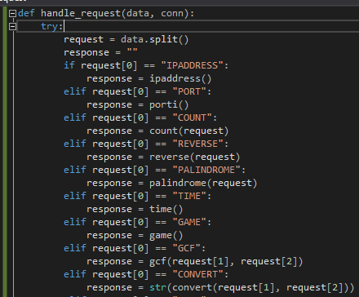 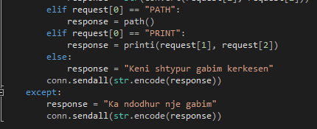

Klienti ne TCP

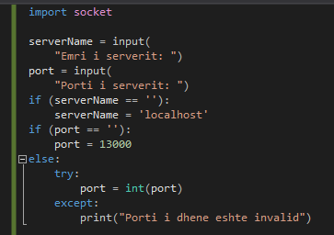

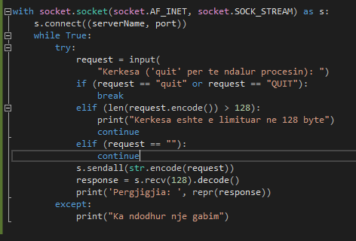

## UDP

Ketu kemi soketin qe tregon se lidhja eshte bere me UDP

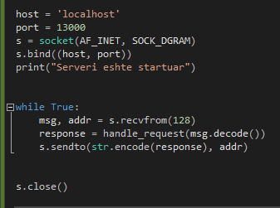

## Klienti ne UDP

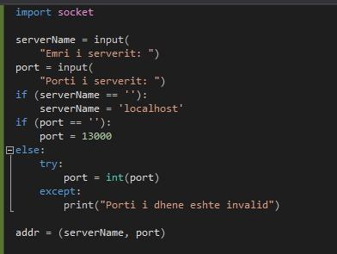

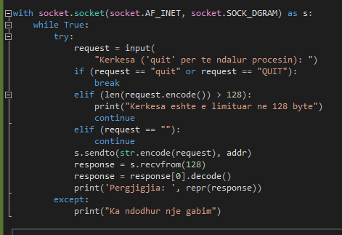

# Përshkrimi i metodave

## IPADDRESS

E tregon IP adresen e klientit



PORT

E tregon portin qe perdor klienti



COUNT

E tregon numrin e zanoreve dhe bashketinglloreve qe gjenden ne nje tekst

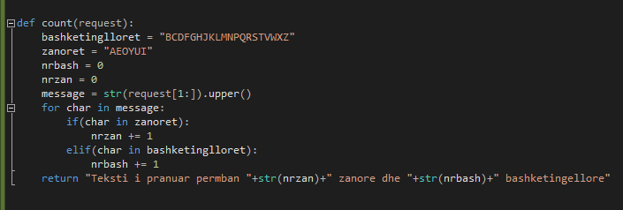

REVERSE

E kthen tekstin e pranuar ne reverse

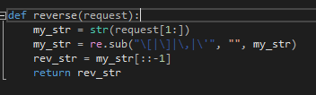

PALINDROME

E tregon se nje tekst i dhene a eshte palindrom apo jo

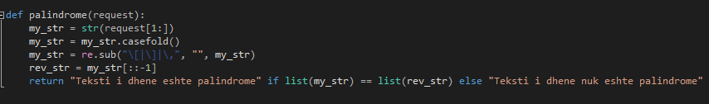

TIME

E tregon daten dhe kohen



GAME

Loja qe kthen 5 numra random nga 1 deri 35 te sortuar

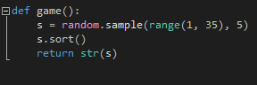

GCF

E tregon SHMVP te 2 numrave te dhene

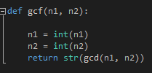

CONVERT

E bene konvertimin e 2 numrave te dhene varesisht se qfar konvertimi zhgjedhet nga klienti

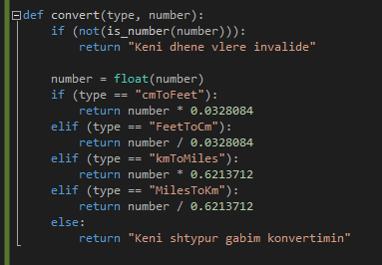

Keto 2 metodat e poshtme jane metodat ekstra:

PATH

E tregon lokacionin e python ne kompjuter

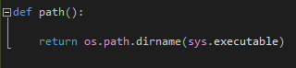

PRINT

E printon tekstin e dhene aq here sa caktohet nga klienti

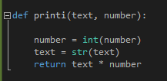

# Rezultatet

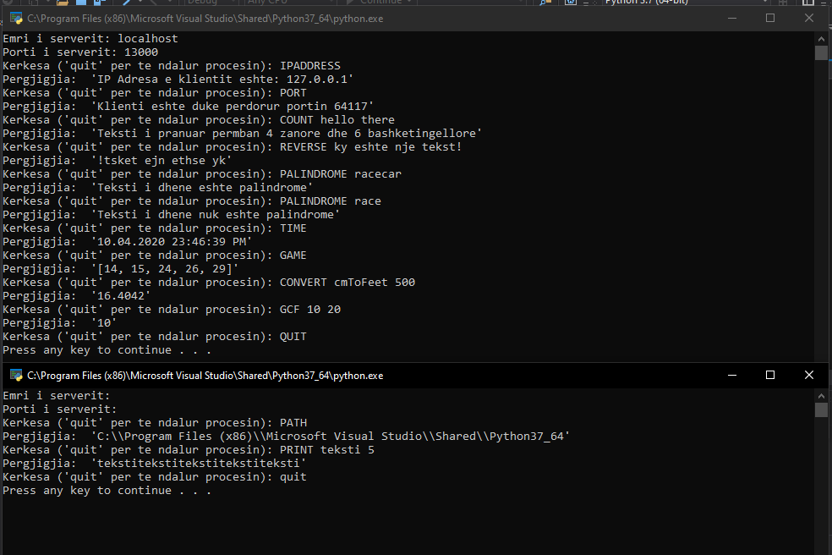

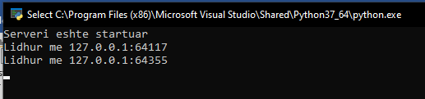

# Përmbledhje e rezultatit

Lidhja eshte bere me sukses ne TCP si dhe ne UDP 2 klientet funksionojne dhe mund te bejne kerkesa te ndryshme gjithashtu te gjitha metodat funksionojne ne rregull duke perfshire metodat shtes gjate testimit te programit nuk kam vrejtur ndonje gabim.